|  |
| --- |
|  |
| **GULBENES NOVADA PAŠVALDĪBA** |
| Reģ.Nr.90009116327 |
| Ābeļu iela 2, Gulbene, Gulbenes nov., LV-4401 |
| Tālrunis 64497710, mob.26595362, e-pasts; dome@gulbene.lv, www.gulbene.lv |

**GULBENES NOVADA PAŠVALDĪBAS DOMES LĒMUMS**

Gulbenē

|  |  |
| --- | --- |
| **2024.gada 30.maijā** | **Nr. GND/2024/296** |
|  | **(protokols Nr. 11; 65.p.)** |

**Par zemes vienības ar kadastra apzīmējumu 5064 012 0409**

**robežu shēmas apstiprināšanu**

Izskatīts **sabiedrības ar ierobežotu atbildību “METRUM”**, reģistrācijas Nr.40003388748, juridiskā adrese: O.Kalpaka iela 27, Gulbene, Gulbenes novads, LV–4401, mērnieka Nolda Ielejas (sertifikāts Nr.CB0058 izdots 2019.gada 12.novembrī, derīgs līdz 2025.gada 17.oktobrim), 2024.gada 23.maija iesniegums Nr.260/a/44-2024 (Gulbenes novada pašvaldībā saņemts 2024.gada 24.maijā un reģistrēts ar Nr. GND/5.13.3/24/1114-M) ar lūgumu apstiprināt zemes vienības ar kadastra apzīmējumu 5064 012 0409 ar platību 0,22 ha, precizētu zemes robežu shēmu.

Pašvaldību likuma 10.panta pirmās daļas 21.punktā noteikts, ka dome ir tiesīga izlemt ikvienu pašvaldības kompetences jautājumu. Tikai domes kompetencē ir pieņemt lēmumus citos ārējos normatīvajos aktos paredzētajos gadījumos.

Saskaņā ar Nekustamā īpašuma valsts kadastra informācijas sistēmas datiem nekustamais īpašums Lejasciema pagastā bez nosaukuma ar kadastra numuru 5064 012 0285, kas sastāv no zemes vienības ar kadastra apzīmējumu 5064 012 0409 ar platību 0,24 ha, piekrīt Gulbenes novada pašvaldībai un nav reģistrēts zemesgrāmatā. Zemes vienības ar kadastra apzīmējumu 5064 012 0409 ar platību 0,24 ha, nekustamā īpašuma lietošanas mērķis – zeme, uz kuras galvenā saimnieciskā darbība ir lauksaimniecība (NĪLM kods 0101).

Zemes vienībai ar kadastra apzīmējumu 5064 012 0409 ar platību 0,24 ha, ir nepieciešama pirmreizējā zemes kadastrālā uzmērīšana, kas nepieciešama, lai Gulbenes novada pašvaldības īpašumtiesības uz nekustamo īpašumu tiktu reģistrētas zemesgrāmatā. Gulbenes novada pašvaldība 2024.gada 23.aprīlī iesniedza iesniegumu Nr. GND/4.18/24/1068 “Par nekustamā īpašuma Lejasciema pagastā bez nosaukuma zemes vienības robežu kadastrālās uzmērīšanas veikšanu” SIA “Metrum”, pamatojoties uz starp Gulbenes novada pašvaldību un SIA “Metrum” 2023.gada 11.janvārī noslēgto IEPIRKUMA Nr. GNP 2022/92 līgumu par mērniecības pakalpojumiem Gulbenes novada pašvaldības vajadzībām nr. GND/9.18/23/21. Gulbenes novada pašvaldības iesniegumā tika izteikts lūgums uzmērīt un izgatavot zemes robežu, situācijas un apgrūtinājumu plānus nekustamā īpašuma Lejasciema pagastā bez nosaukuma, kadastra numurs 5064 012 0285, sastāvā ietilpstošajai zemes vienībai ar kadastra apzīmējumu 50640120409 ar platību 0,24 ha.

Saskaņā ar Gulbenes novada pašvaldības domes 2017.gada 28.septembra lēmuma “Par zemes vienību piekritību pašvaldībai” (protokols Nr. 13, 31.§) zemes vienība ar kadastra apzīmējumu 5064 012 0409 ar platību 0,24 ha, piekrīt Gulbenes novada pašvaldībai, pamatojoties uz likuma “Par valsts un pašvaldību zemes īpašuma tiesībām un to nostiprināšanu zemesgrāmatās” 3. panta otrās daļas 2.punktu.

Saskaņā ar Ministru kabineta 2011.gada 27.decembra noteikumu Nr.1019 “Zemes kadastrālās uzmērīšanas noteikumi” 283.1.apakšpunktu, ja ierosinātājs ir vietējā pašvaldība, pirmreizējo zemes kadastrālo uzmērīšanu mērnieks veic, pamatojoties uz vietējās pašvaldības lēmumu (oriģinālu vai tā atvasinājumu) par zemes piekritību vai piederību vietējai pašvaldībai un par grafisko pielikumu. Šo noteikumu 287.punktā noteikts, ka, veicot pirmreizējo zemes kadastrālo uzmērīšanu, mērnieks izvērtē zemes vienības platību. Ja konstatē platību atšķirību, kas pārsniedz šo noteikumu [188.punktā](https://likumi.lv/ta/id/243225#p188) norādīto, mērnieks sagatavo zemes robežu plāna projektu un pavadvēstuli par konstatēto pieļaujamo platību atšķirību un nosūta ierosinātājam tālākai iesniegšanai vietējā pašvaldībā precizējoša lēmuma pieņemšanai.

Pamatojoties uz Pašvaldību likuma 10.panta pirmās daļas 21.punktu, Ministru kabineta 2011.gada 27.decembra noteikumu Nr.1019 “Zemes kadastrālās uzmērīšanas noteikumi” 283.1.apakšpunktu un 287.punktu, atklāti balsojot ar 13 balsīm "Par" (Ainārs Brezinskis, Aivars Circens, Anatolijs Savickis, Andis Caunītis, Atis Jencītis, Daumants Dreiškens, Guna Pūcīte, Guna Švika, Gunārs Ciglis, Intars Liepiņš, Lāsma Gabdulļina, Mudīte Motivāne, Normunds Mazūrs), "Pret" – nav, "Atturas" – nav, "Nepiedalās" – nav, Gulbenes novada pašvaldības dome NOLEMJ:

1. APSTIPRINĀT nekustamā īpašuma Lejasciema pagastā bez nosaukuma, kadastra numurs 5064 012 0285, sastāvā ietilpstošās zemes vienības ar kadastra apzīmējumu 5064 012 0409 ar platību 0,22 ha, robežu shēmu saskaņā ar grafisko pielikumu (Pielikums), kas ir šī lēmuma neatņemama sastāvdaļa.

2. Lēmumu nosūtīt sabiedrībai ar ierobežotu atbildību “METRUM” uz elektroniskā pasta adresi: [gulbene@metrum.lv](mailto:gulbene@metrum.lv).

Gulbenes novada pašvaldības domes priekšsēdētājs A.Caunītis

Pielikums 30.05.2024. Gulbenes novada pašvaldības domes lēmumam Nr. GND/2024/296

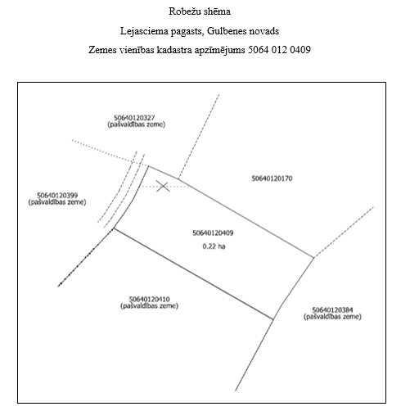

Gulbenes novada pašvaldības domes priekšsēdētājs A.Caunītis